|  |  |  |  |  |  |  |
| --- | --- | --- | --- | --- | --- | --- |
| 云端笔记本软件 V1.0   * 使用说明  |  |  | | --- | --- | | 版本 | 1.0 | | 作者: | 王云鹏 | | 创建日期: | 2021年6月10日 | |

目录

1 简介 3

1.1 编写目的 3

1.2 使用对象 3

1.3 软件功能介绍 3

2 产品概述 5

2.1 系统架构 5

2.2 核心技术展示 6

3 使用说明 7

3.1 服务器功能 7

3.2 客户端功能 8

3.2.1 用户登录 8

3.2.2 用户注册 8

3.2.3 新建笔记 9

3.2.4 保存笔记 10

3.2.5 打开笔记与修改保存 11

3.2.6 删除笔记 12

3.2.7 查询笔记 14

3.2.8 笔记下载到本地 16

3.2.9 添加好友 17

3.2.10 我的好友 19

3.2.11 分享笔记 20

3.2.12 获得笔记 22

3.2.13 退出 24

# 简介

笔记是人们永远需要的东西，人们用它来记录生活的琐事，学到的知识，了解到的重要信息等。然而纸质笔记不方便携带，而电子版的本地笔记的使用受限于设备。因此将笔记存于云端，利用快速的无线或者移动网络随时随地的快速获取笔记成了用户的重要需求。根据这个需求，我们开发了云端笔记本软件。这个软件可以在不同的系统上运行，使得用户可以在不同的设备上查看自己的笔记，无论是电脑，手机，还是PAD，只要它们能够接入互联网。

## 编写目的

本文档为使用说明文档，为产品的使用与维护提供信息基础。

## 使用对象

本文档的使用对象主要为产品测试与使用人员。

## 软件功能介绍

客户端功能界面设有“新建笔记”、“保存笔记”、“打开笔记”、“删除笔记”、“查询笔记、“笔记下载到本地”、“添加好友”、“我的好友”、“分享笔记”、“获得笔记”、“退出”功能。

1. 新建笔记。客户端点击“新建笔记”按钮，在客户端界面，用户可以输入文本笔记。
2. 保存笔记。当用户点击“保存笔记”按钮，出现“笔记名称”输入框。当用户输入“笔记名称”后，笔记的文本内容在服务器中以文件保存。

2、打开笔记与修改保存。客户端从服务器获取该用户的所有笔记名称并显示。在用户选择笔记名称后，客户端从服务器中获取该笔记的内容展示，用户修改后可以进行保存，服务器端笔记内容更新。

3、删除笔记。客户端可以选择某个笔记并删除，服务器将存储中的笔记文件进行删除。客户端随即更新。

4、查询笔记。客户端输入关键字，服务器全文查询笔记内容，将含有关键字的笔记进行展示，用户可以选择后，打开该笔记。

5、笔记下载到本地。用户选择某个笔记，在客户端点击“笔记下载到本地”按钮后，客户端允许用户选择存储笔记的文件夹路径以及笔记文件名称，将笔记下载到本地。

6、添加好友。当用户点击“添加好友”按钮，出现“好友账号”输入框。当用户输入“好友账号”后，即可成功添加好友。

7、我的好友。当用户点击“我的好友”按钮，出现“我的好友”列表，可滑动滚轮查看。

8、分享笔记。当用户点击“分享笔记”按钮，出现笔记列表。用户选择某个笔记后，客户端提示用户输入笔记分享对象的账号。用户输入后，客户端显示分享成功，等待好友接受。

9、获得笔记。当用户点击“获得笔记”按钮，出现待接受的笔记和相应分享者列表。用户选择某个笔记后，客户端询问是否确认接受该笔记。当用户选择确实时，笔记将被添加到用户自己的笔记中。此时用户可以通过“打开笔记”功能查看获得的笔记。

10、退出。当用户点击“退出”按钮，软件将自动关机。点击右上角的关闭按钮有相同效果。

# 产品概述

## 系统架构

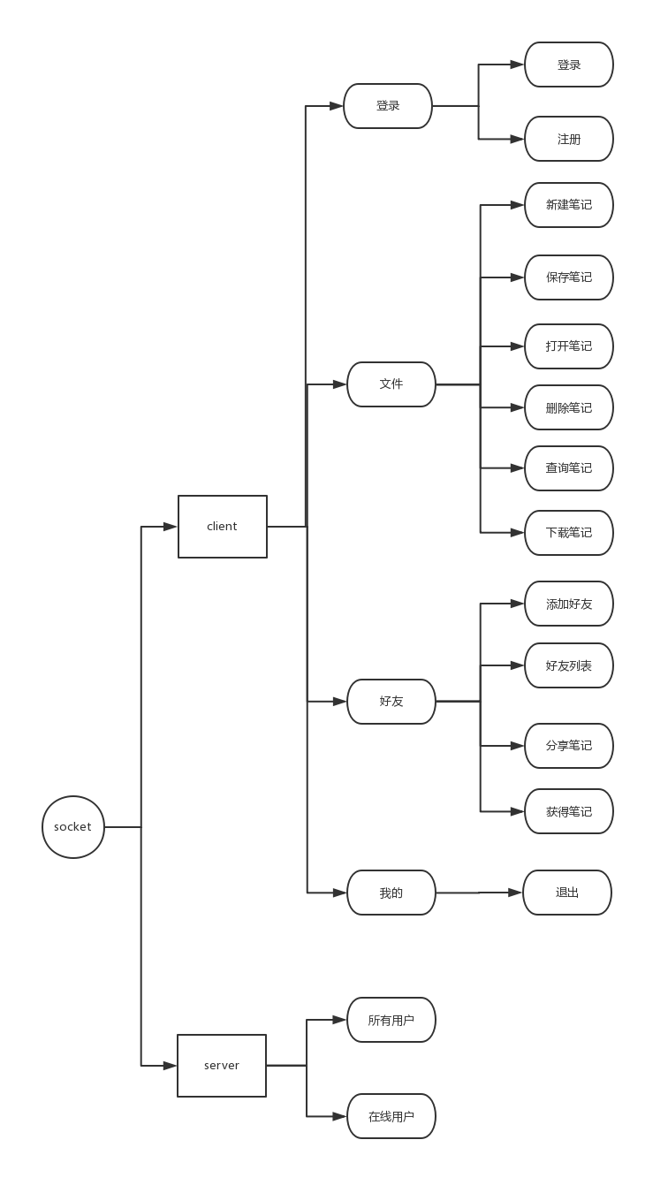

## 核心技术展示

该软件的核心技术主要是客户端与服务器的数据交互，采用的是Java的TCP编程，利用socket技术完成数据交换。其中数据的流动图如下：

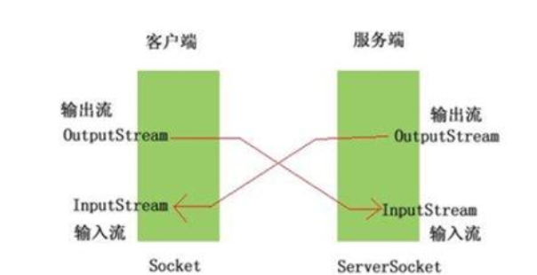

对于数据的处理，客户端和服务器的具体交互步骤如下：

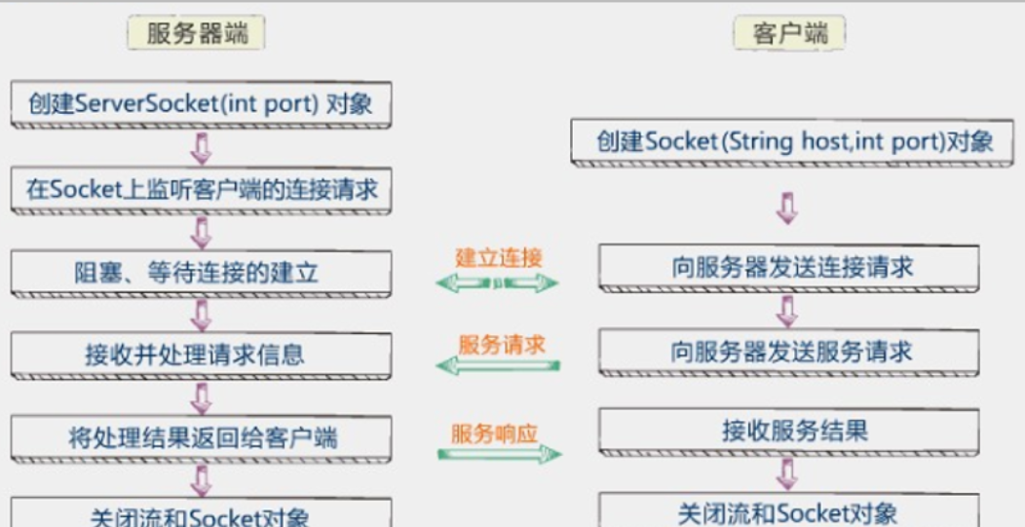

# 使用说明

## 服务器功能

服务器界面上有两个按钮。点击“管理所有用户”按钮，可以看到所有已注册的用户，包括用户的名称和笔记数量。点击“管理当前连接的用户”可以看到所有在线用户。

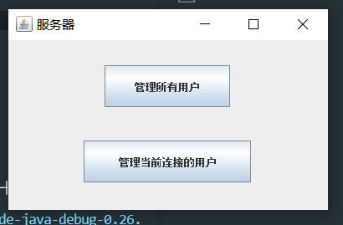

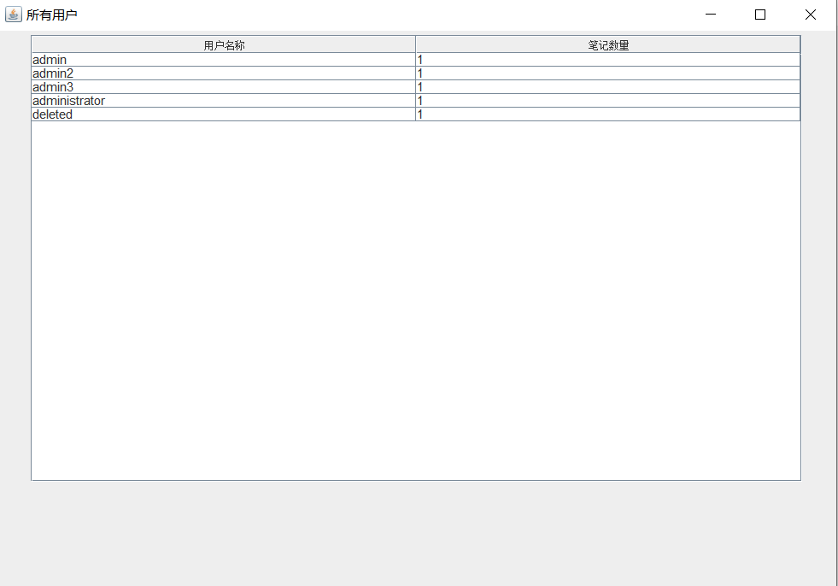

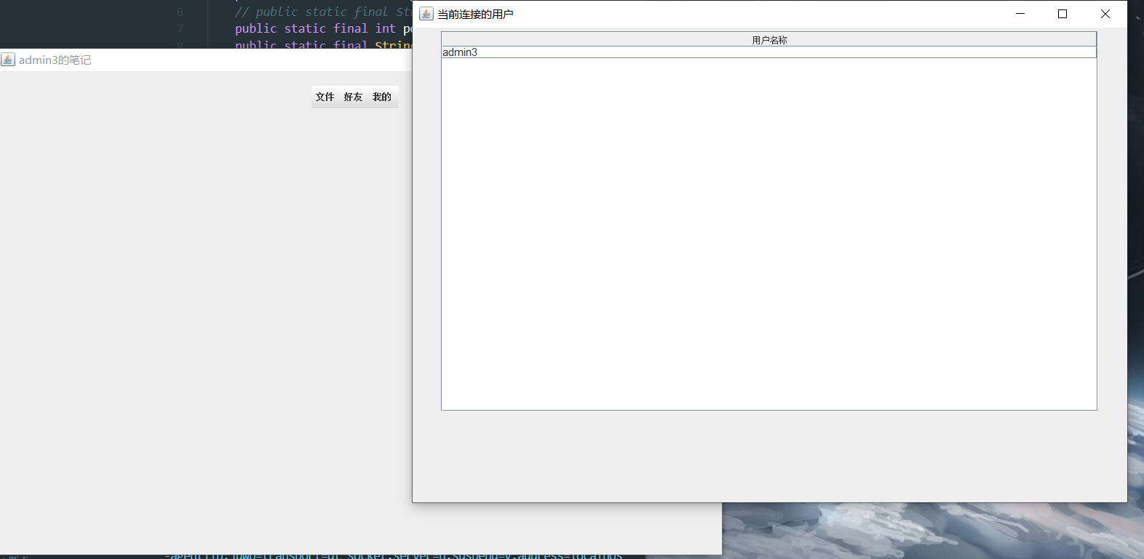

## 客户端功能

### 用户登录

在登录界面，用户输入账号和密码，点击登录按钮，即可完成登录。

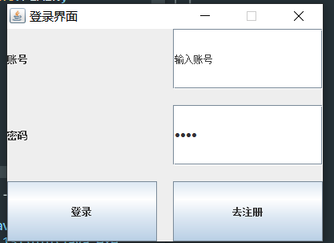

### 用户注册

若用户尚未注册，则用户可以点击“去注册”按钮，进入注册界面。在用户输入账号、密码、确认密码后，点击注册即可注册成功。

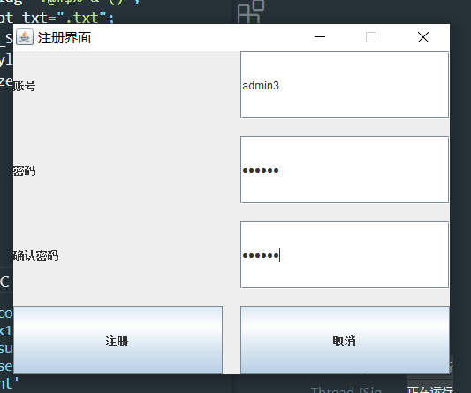

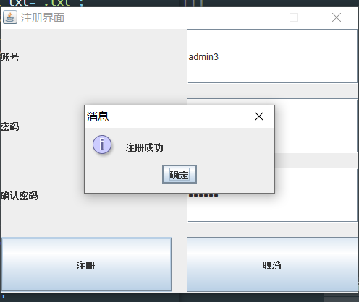

### 新建笔记

客户端点击“新建笔记”按钮，在客户端界面，用户可以输入文本笔记。

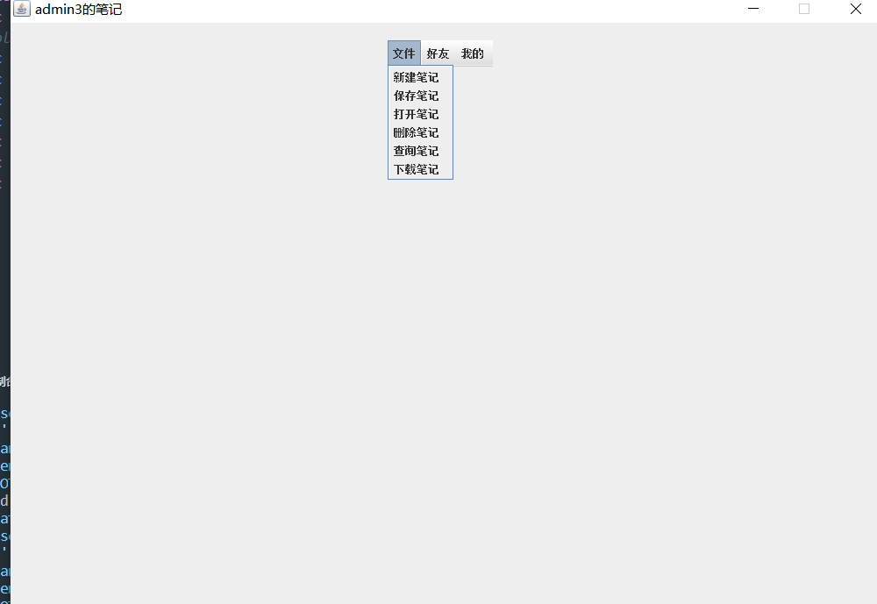

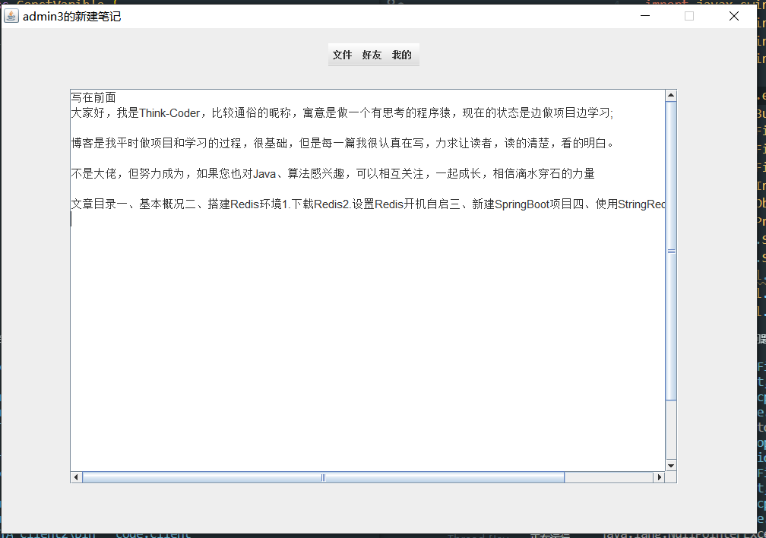

### 保存笔记

当用户点击“保存笔记”按钮，出现“笔记名称”输入框。当用户输入“笔记名称”后，笔记的文本内容在服务器中以文件保存。

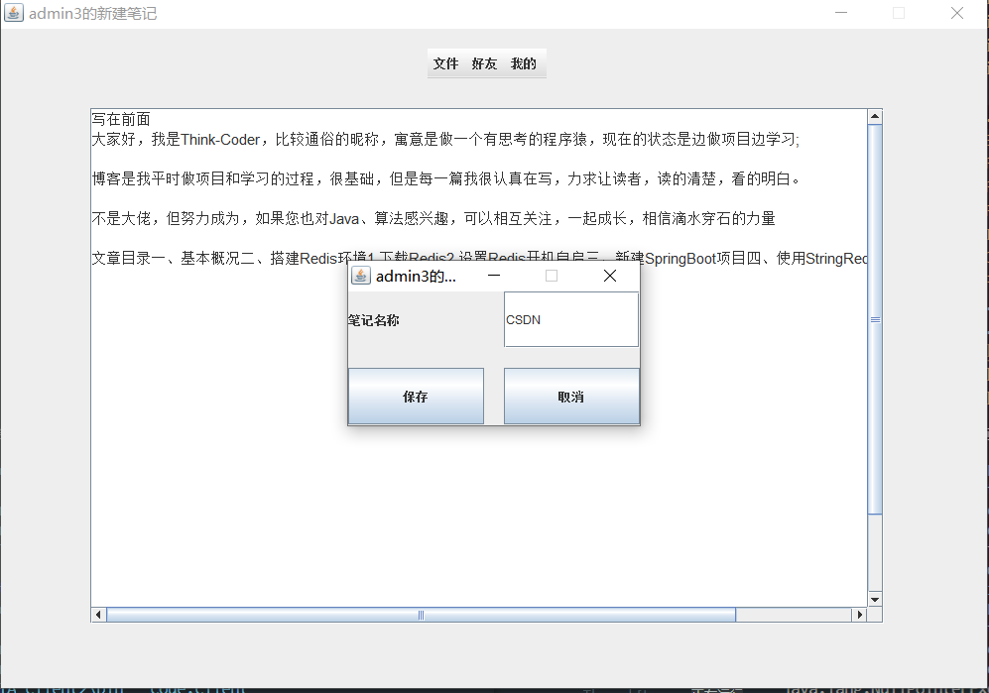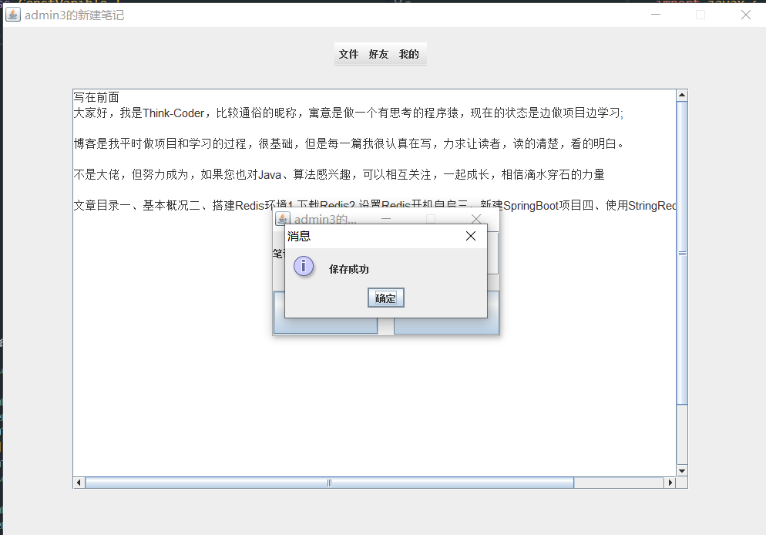

### 打开笔记与修改保存

客户端从服务器获取该用户的所有笔记名称并显示。在用户选择笔记名称后，客户端从服务器中获取该笔记的内容展示，用户修改后可以进行保存，服务器端笔记内容更新。

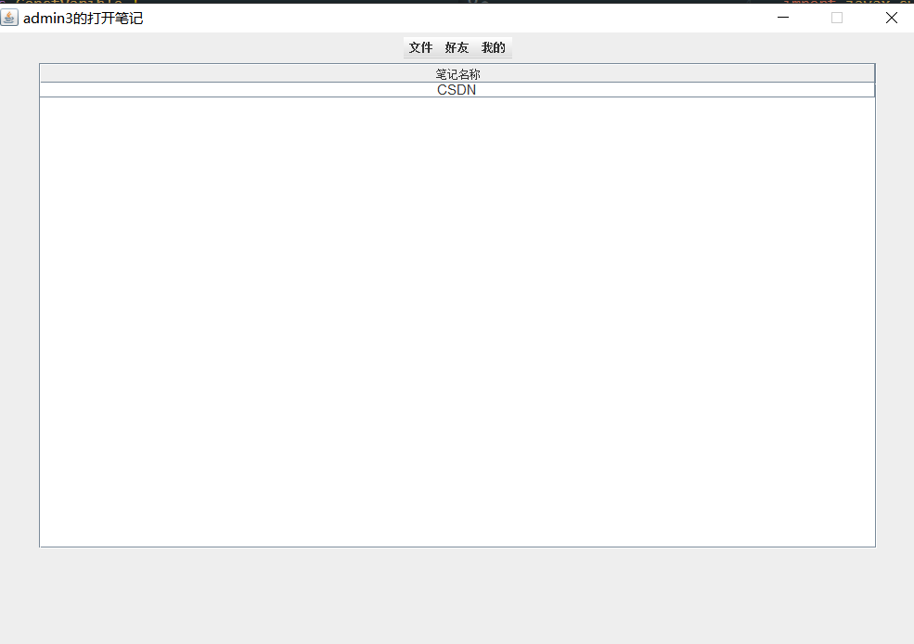

### 删除笔记

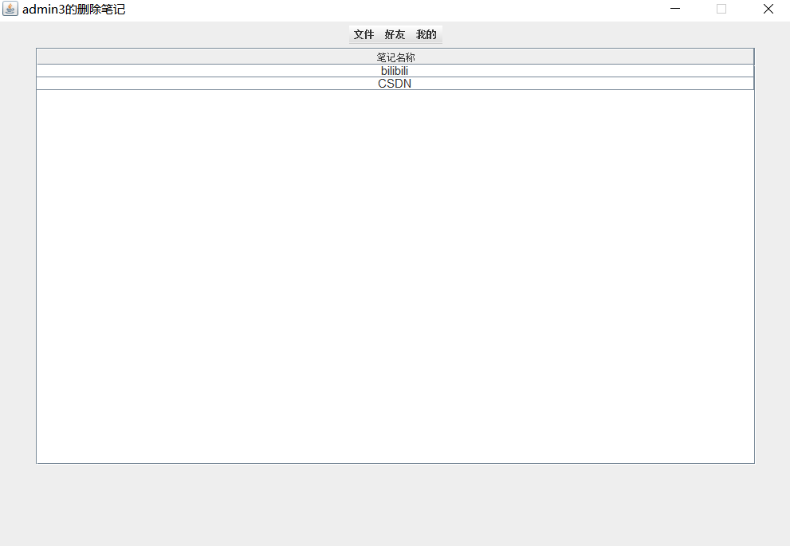客户端可以选择某个笔记并删除，服务器将存储中的笔记文件进行删除。客户端随即更新。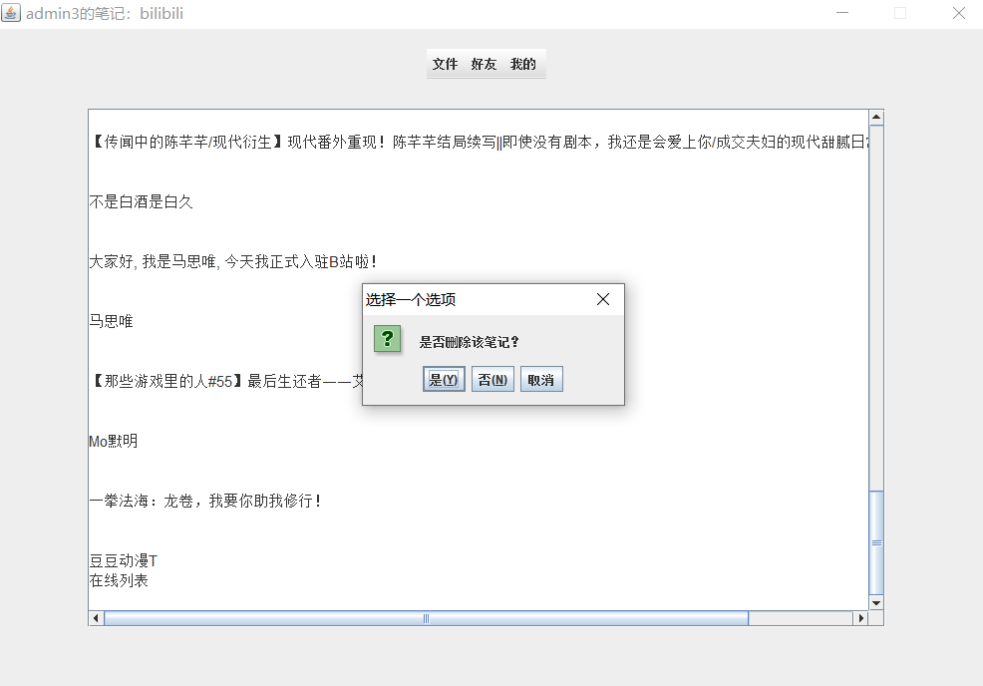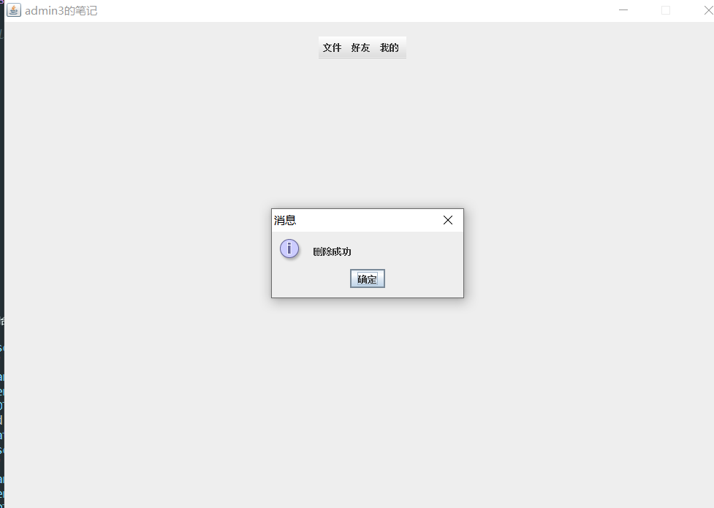

### 查询笔记

客户端输入关键字，服务器全文查询笔记内容，将含有关键字的笔记进行展示，用户可以选择后，打开该笔记。

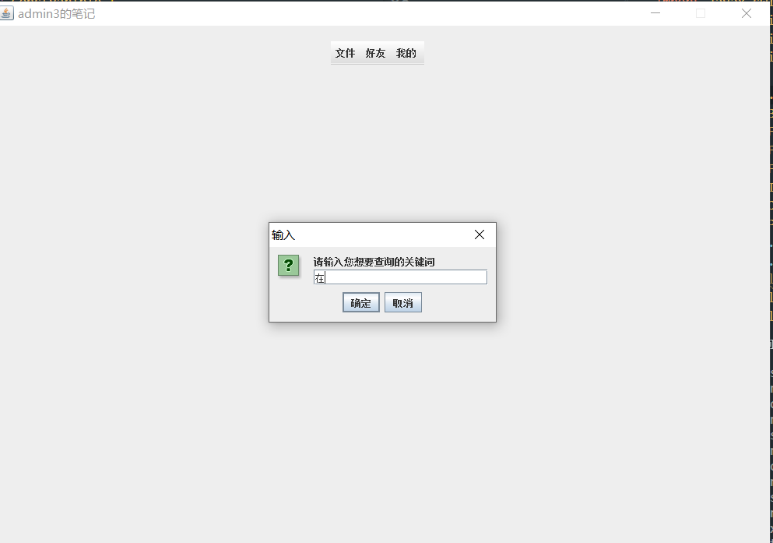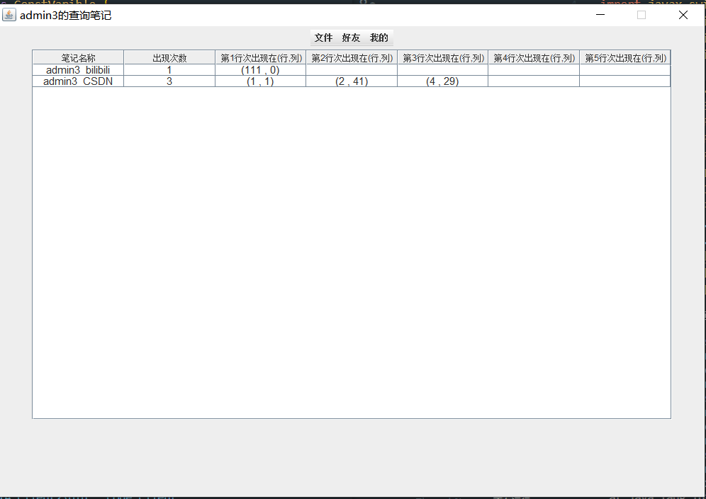

### 笔记下载到本地

用户选择某个笔记，在客户端点击“笔记下载到本地”按钮后，客户端允许用户选择存储笔记的文件夹路径以及笔记文件名称，将笔记下载到本地。

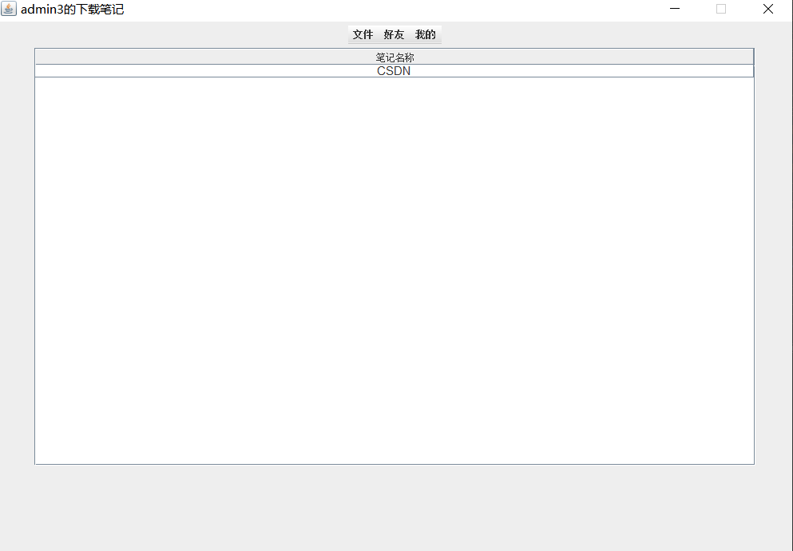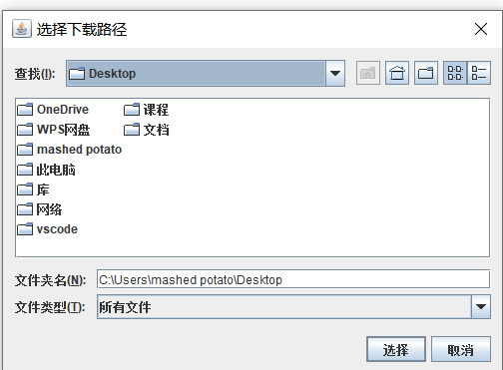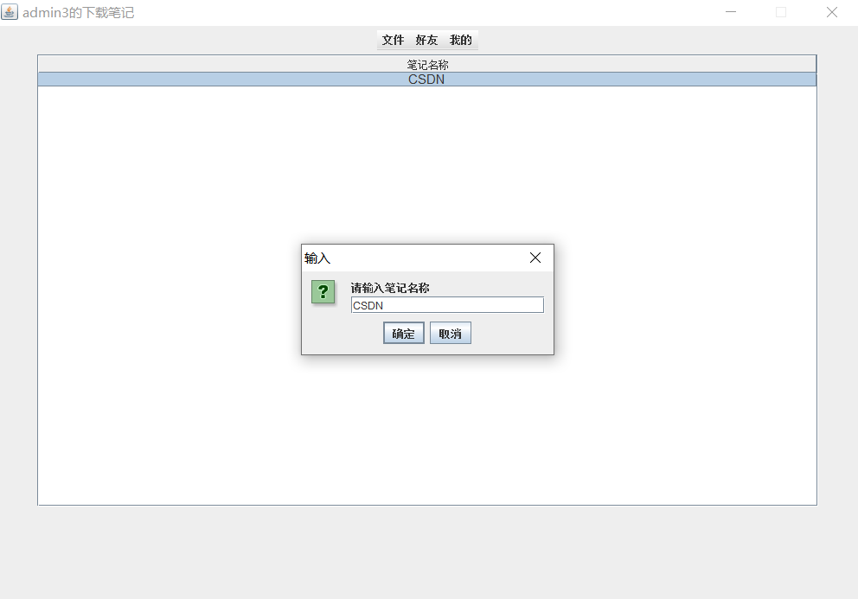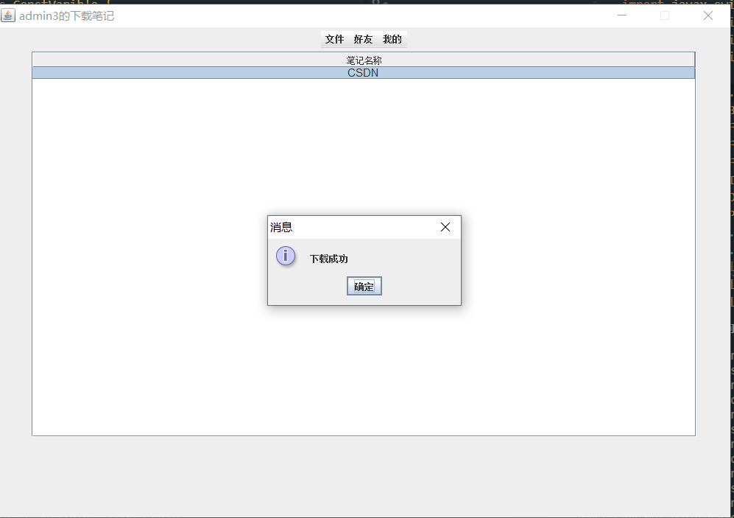

### 添加好友

当用户点击“添加好友”按钮，出现“好友账号”输入框。当用户输入“好友账号”后，即可成功添加好友。

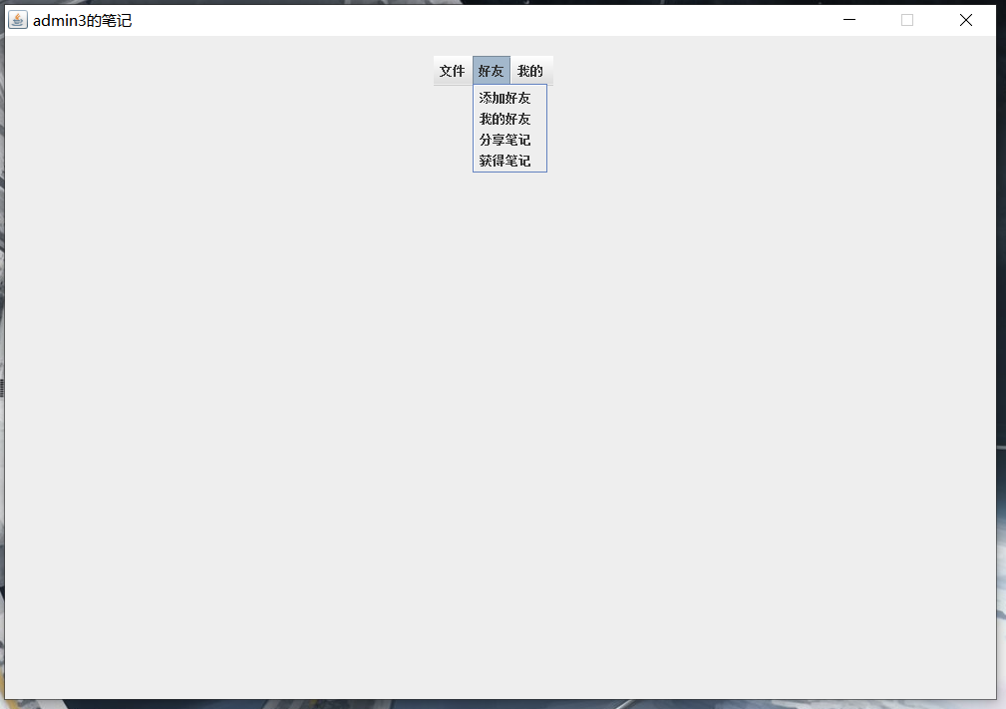

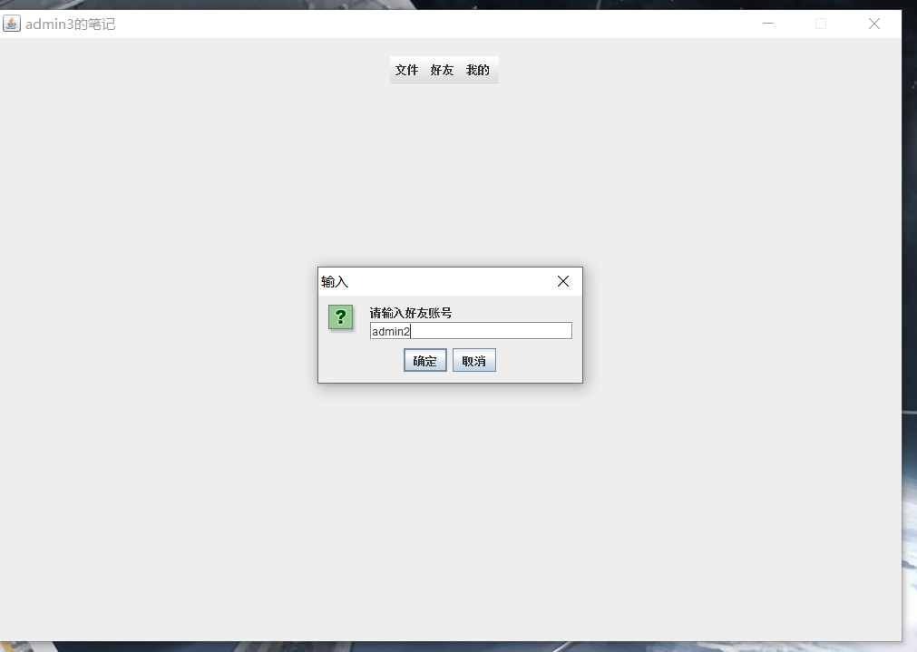

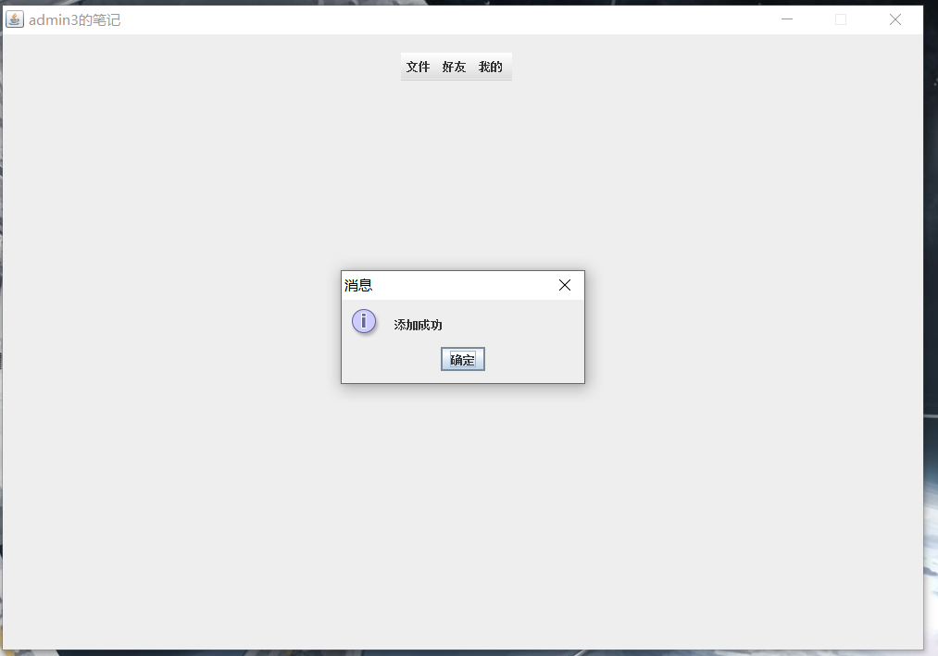

### 我的好友

当用户点击“我的好友”按钮，出现“我的好友”列表。

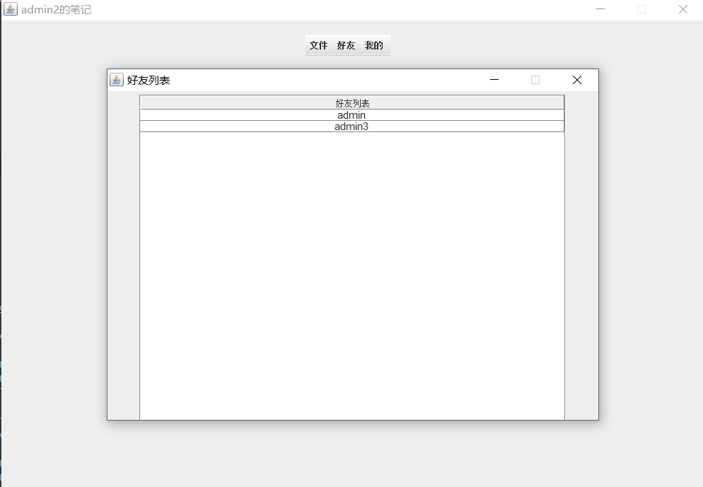

### 分享笔记

当用户点击“分享笔记”按钮，出现笔记列表。用户选择某个笔记后，客户端提示用户输入笔记分享对象的账号。用户输入后，客户端显示分享成功，等待好友接受。

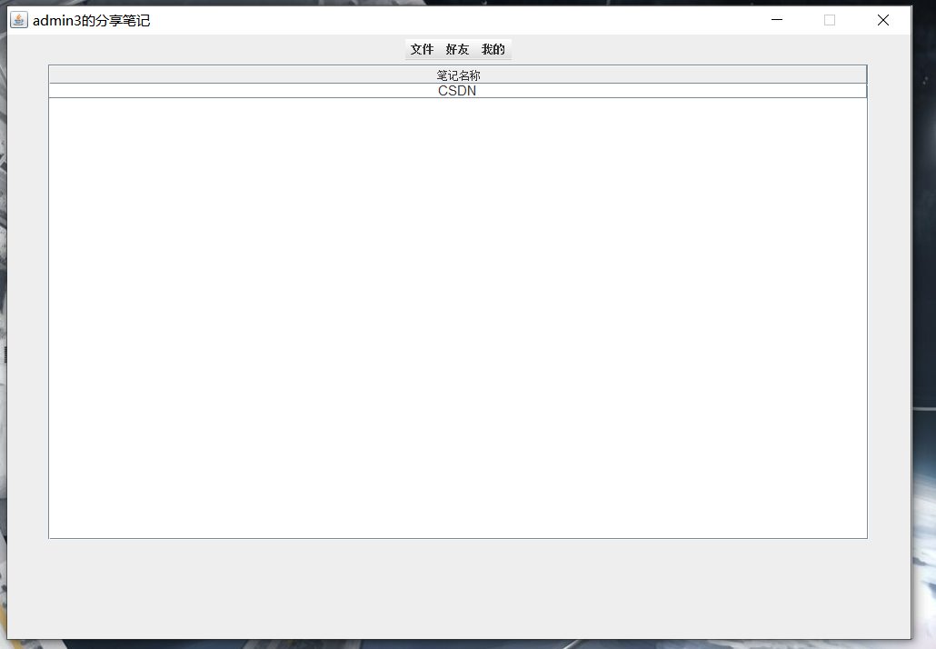

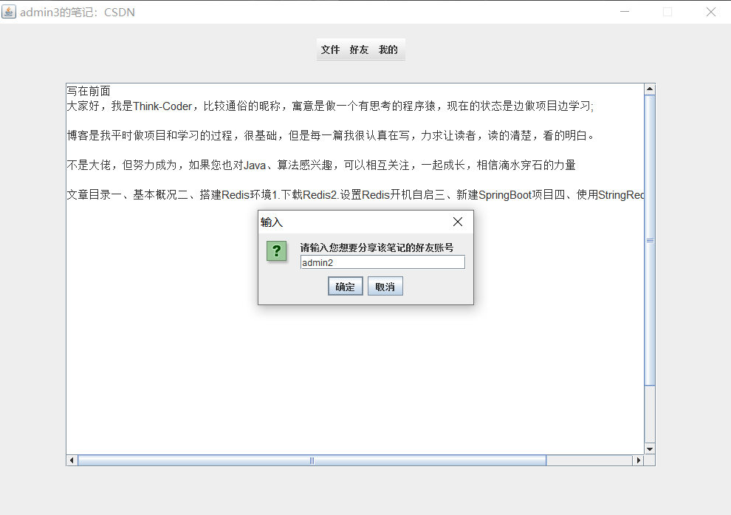

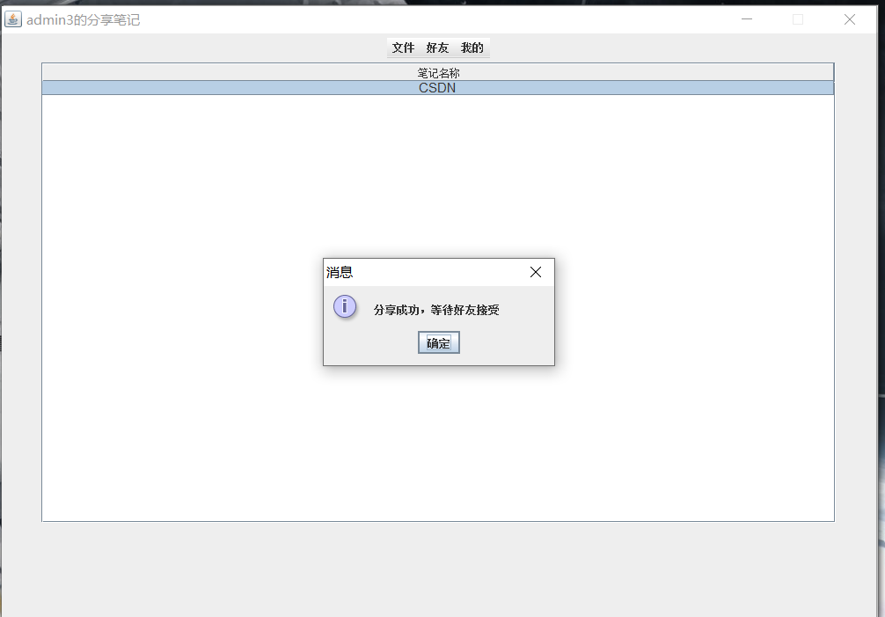

### 获得笔记

当用户点击“获得笔记”按钮，出现待接受的笔记和相应分享者列表。用户选择某个笔记后，客户端询问是否确认接受该笔记。当用户选择确实时，笔记将被添加到用户自己的笔记中。此时用户可以通过“打开笔记”功能查看获得的笔记。

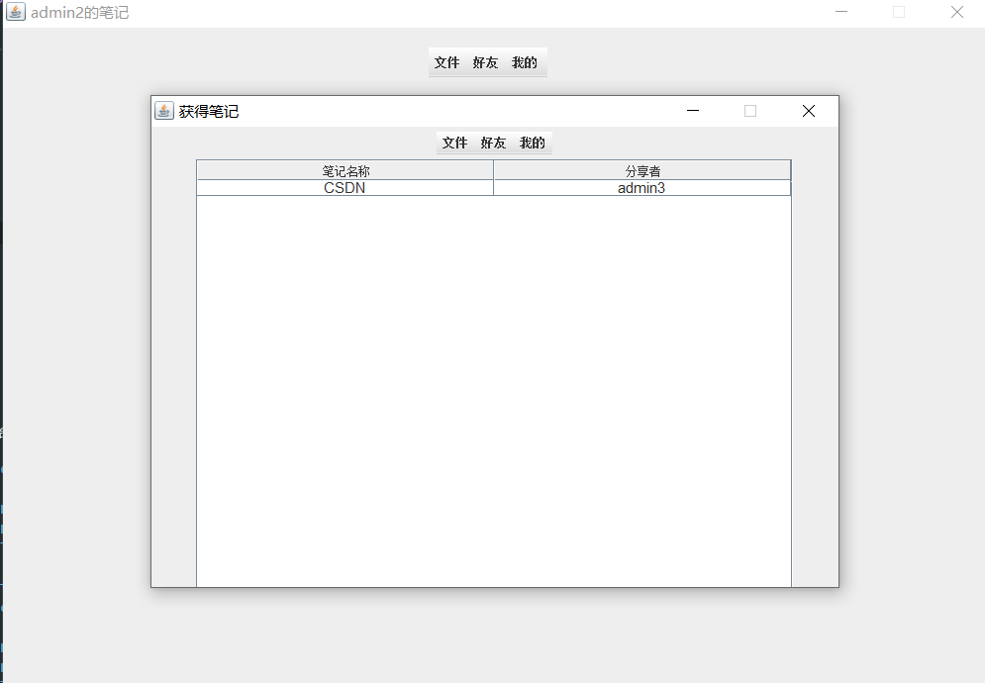

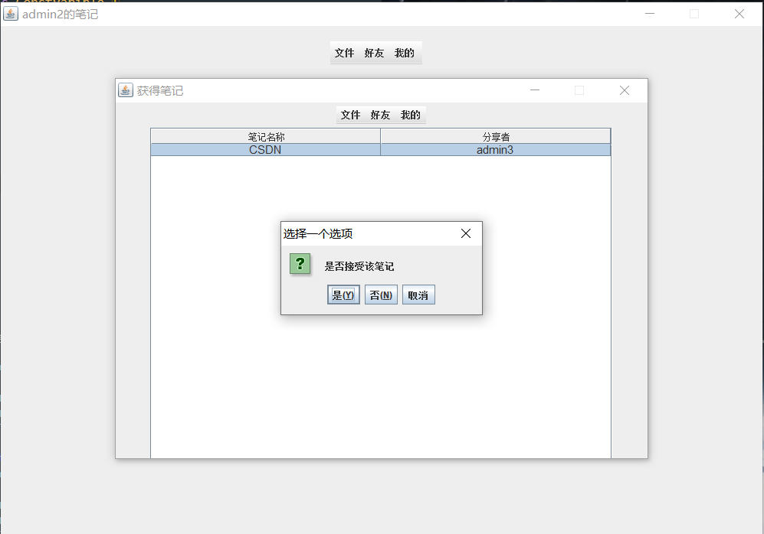

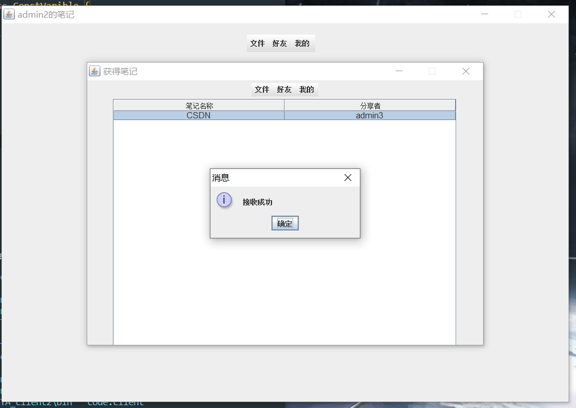

### 退出

当用户点击“退出”按钮，软件将自动关机。点击右上角的关闭按钮有相同效果。

